2022-DE-06-deu Kinder lieben Bücher
6yo–8yo:  – | 8yo–10yo:  easy | 10yo–12yo:  easy | 12yo–14yo:  – | 14yo–16yo:  – | 16yo–19yo:  –
Answer Type: Interactive (Click-On-Object) (☐ keep order of multiple-choice/-select)
Computational Thinking Skills:  ☑ abstraction  ☐ algorithmic thinking  ☐ decomposition  ☐ evaluation  ☐ pattern recognition |  |  | Computer Science Area:  ☐ algorithms and programming  ☐ communication and networking  ☐ computer processes and hardware  ☑ data structures and representations  ☐ interactions, systems and society

Body
Die Kinder leihen in der Bibliothek Bücher aus. Die Bibliothek schreibt in einer Tabelle auf, wer welches Buch ausgeliehen hat.

Question / Challenge
Welches Buch haben die Kinder am häufigsten ausgeliehen?
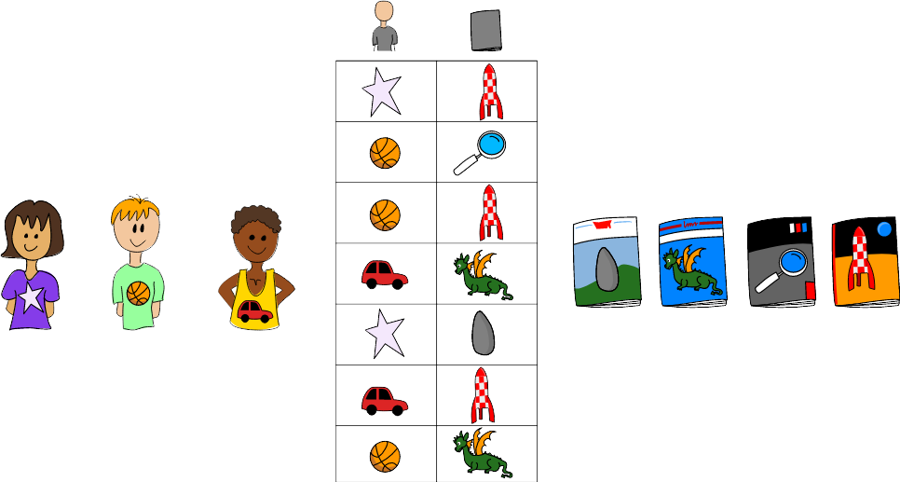

Answer Options / Interactivity Description
Interactivity-Helper: Klicke auf ein Buch um es auszuwählen.

Answer Explanation
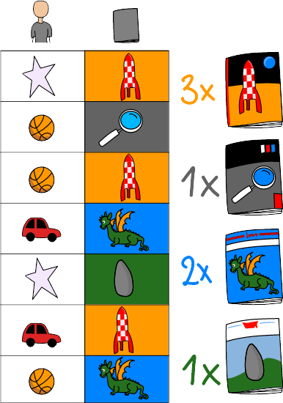
Die richtige Antwort ist C): 
Folgendes stimmt:
- Drei Kinder haben das Buch mit der Rakete ausgeliehen.
- Ein Kind hat das Buch mit der Lupe ausgeliehen.
- Zwei Kinder haben das Buch mit dem Drachen ausgeliehen.
- Ein Kind hat das Buch mit dem Hinkelstein ausgeliehen.
Es ist also das Buch mit der Rakete, das am häufigsten ausgeliehen wurde.

It’s Informatics
Es ist schön, dass die Kinder im Informatik-Biber-Wettbewerb gerne Bücher lesen!
Aber brauchen wir wirklich eine Tabelle mit Kindern und Büchern, um die Wünsche der Kinder darzustellen? Würde es nicht auch gehen, wenn man einfach Linien zeichnen würde?
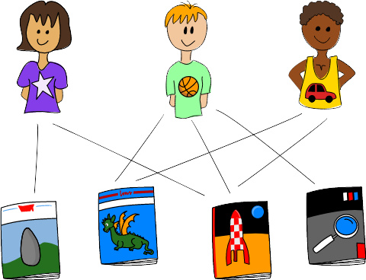
Das wäre für Menschen einfacher, aber nicht für Computer. Computer können Linien nicht gut lesen aber dafür sind sie sehr gut bei der Arbeit mit Tabellen. Wenn wir wollen, dass Computer uns bei der Arbeit helfen, wie zum Beispiel welches Kind welches Buch ausgeliehen hat, oder welcher Person welches Bankkonto gehört, dann ist es meist eine gute Idee, dies in Tabellen darzustellen.
Tabellen hat man schon vor 4000 Jahren in Babylon eingeführt, um Informationen über Beziehungen abzuspeichern. Diese Möglichkeit, Beziehungen abzuspeichern, macht Tabellen zu einem wichtigen Grundkonzept der relationalen Datenbanken.
Die Tabellen stellen die Beziehungen zwischen Dingen (oder Menschen) dar. Die Beziehungen bestimmen, wie man die Informationen in den Tabellen darstellt. Wenn es beispielsweise eine Regel gäbe, dass jedes Kind nur ein Buch ausleihen dürfte, hätte die Tabelle nur eine Spalte für jedes Kind. In unserem Beispiel mit der Bibliothek ist es in Ordnung, dass Kinder mehrere Bücher ausleihen dürfen, sie dürfen sogar auch die gleichen Bücher wie andere Kinder ausleihen. In diesem Fall braucht es diese spezielle Tabelle, die die Kinder und Bücher verbindet – und die mehrere Male das gleiche Kind und auch mehrere Male das gleiche Buch auflisten kann.
Die Ausleihtabelle ist praktisch. Wenn ein Buch fehlt, kann der Bibliothekar z. B. nachsehen, ob es verliehen wurde. Die Ausleihtabelle hat zwei Spalten und viele Zeilen. In der ersten Spalte wird das Kind eingetragen, das sich ein Buch ausleiht und in der zweiten Spalte das Buch. So kann die Frage nach dem am häufigsten verliehenen Buch ganz einfach durch Nachzählen in der zweiten Spalte beantwortet werden.
Diese Aufgabe könnte auch ein Computer erledigen. Wenn es sich um eine grosse Bibliothek mit vielen tausend Büchern handelt, dann geht es gar nicht anders! In solch einer grossen Bibliothek würde nicht nur die Ausleihtabelle geführt. Es gäbe auch eine Kundenkartei (Kundentabelle) in der alle Informationen über die Kunden wie Name, Adresse und Telefonnummer hinterlegt wären, und ein Bücherverzeichnis (Büchertabelle) mit Angaben zu den Büchern wie Autor und Titel. So bleibt die Ausleihtabelle ganz schlank weil hier nur die Beziehungen (also wer welches Buch ausgeliehen hat) zwischen den Kunden und den Büchern sind.
In der Informatik nennt man solche Tabellen relationale Datenbanken.

Keywords and Websites
Informationen über Beziehungen, Tabellen, relationale Datenbanken

Wording and Phrases
Die Kinder leihen Bücher in der Bibliothek aus. Dieses Ausleihen ist die Beziehung (zwischen den Kindern und den Büchern) die in der Tabelle dieser Aufgabe dargestellt ist.
EDIT HERE (delete this): list of words and phrases used to name important things mentioned in the task body (actors, activities/processes, concepts, definitions, objects, names, etc.) This is to ensure the consequent use of terminology in the task body and to facilitate translation.

Comments
Wolfgang Pohl, pohl@bwinf.de, 2022-04-01:
The book images might be improved, in order to look even more like a book.
Wolfgang Pohl, pohl@bwinf.de, 2022-05-06:
I disagree with the negatively-sounding assessment, that this task is about "only counting". This task refers to databases, and these relate to set theory, and cardinality is a core concept of set theory. Very often it is crucial to know the number of rows in a table (which might result from a query). There is a COUNT operation in SQL, so counting seems to be relevant, doesn't it?
In the German pre-selection of task proposals, this proposal was rated 6 of 6 by all members of the German task committee.
Working group O4:
Esraa Almajhad, emajhad@mawhiba.org.sa, 2022-05-18:
Modifications done: The task text was clarified, the question text was clarified, and detailed answer explanation was provided. Wording and Phrases was clarified.
Linda Björk Bergsveinsdóttir, linda@sky.is, 2022-05-18:
Added image of a kid and a book above the table in the images.
Regula Lacher, regula.lacher@inf.ethz.ch, 2022-07-06:
Translated the task to German language.

Graphics and Other Files
2022-DE-06-deu.odt This file.
2022-DE-06-taskbody.svg, 2022-DE-06-answer[A-D].svg, 2022-DE-06-explanation.svg, 2022-DE-06-itsinformatics.svg: all graphics made by Susanne Datzko

Authors, Contributors, and Editors (incl. Graphics)
Wolfgang Pohl, pohl@bwinf.de, Germany
authors of graphics re-used for this task (see remark above)
Editor, ITW 2022 WG O4:: Esraa Almajhad, emajhad@mawhiba.org.sa, Saudi Arabia
Editor, ITW 2022 WG O4:: Linda Björk Bergsveinsdóttir, linda@sky.is, Iceland
Susanne Datzko, susanne.datzko@informatik-biber.ch, Switzerland
Regula Lacher, regula.lacher@inf.ethz.ch, Switzerland

License

Copyright © 2022 Bebras – International Challenge on Informatics and Computational Thinking. This work is licensed under a Creative Commons Attribution-ShareAlike 4.0 International License. https://creativecommons.org/licenses/by-sa/4.0/.

